Прием граждан провел Логвинов В.И.

В общественной приемной губернатора Воронежской области 15 марта, прошел очередной прием граждан.
Прием граждан по личным вопросам провел Логвинов Виктор Иванович временно исполняющий обязанности председателя правительства Воронежской области.
Прием начался в Солонецком сельском поселение в с-зе Воробьевский. 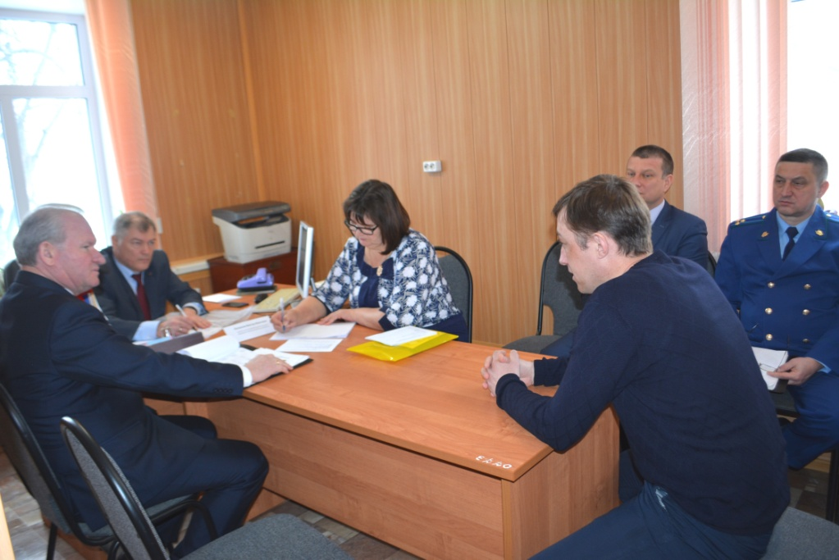
На прием обратилось 20 граждан, вопросы были разного характера.
Жителей совхоза интересовал вопрос строительства дороги по улице Рябиновая. Глава администрации Солонецкого сельского поселения пояснила, что дорога по улице Рябиновая включена в программу и в этом году будет отсыпана щебнем.
Жители с улицы Зеленой и Центральной обратились с вопросом строительства водопровода, так как вода в колодцах, не пригодна для питья. Главе администрации Саломатиной Г.В. было поручено проработать данный вопрос.
Специалиста отдела по образованию волновал вопрос обеспечения спортивной формой команду футболистов, приобретения боксерского ринга, теннисных столов. Виктор Иванович пообещал помочь.
После приема в совхозе Виктор Иванович встретился с коллективом МКОУ «Поселковая СОШ», коллективом ФГУП «Воробьевское» и И.П.КФХ. 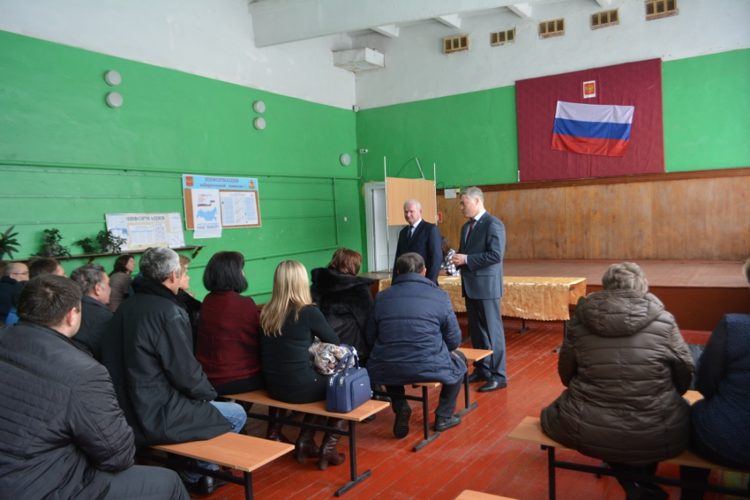
На встречи были заданы вопросы по капитальному ремонту школы, по обеспечению спортивным инвентарем, по обеспечению компьютерами, мебелью и др. Виктор Иванович внимательно выслушал, каждого и пояснил, что данные вопросы будут проработаны, и на каждое обращение будет дан ответ.
Затем прием продолжили в Воробьевке в общественной приемной губернатора Воронежской области. В ходе приема была рассмотрено 29 обращений граждан по следующим вопросам: оказание материальной помощи, улучшение жилищных условий, выделение земельного участка, по трудоустройству, по получению гражданства и другие. 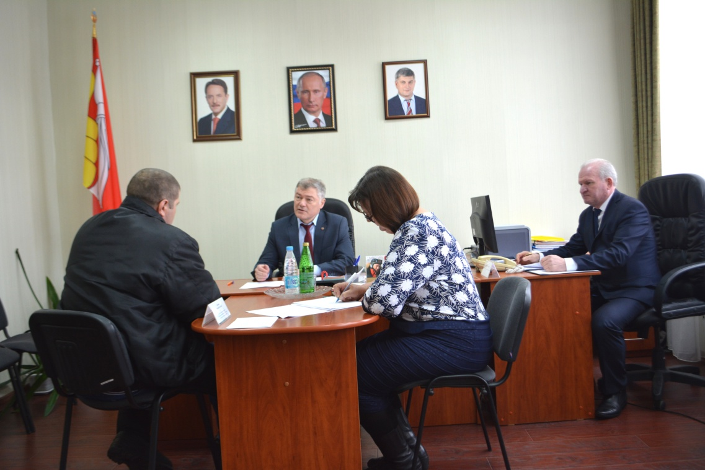
Всего в этот раз на прием обратилось 30 граждан, было рассмотрено 29 вопросов.
Все граждане получили соответствующие разъяснения вопросы, требующие решения поставлены на контроль.

